STM32人工智能开发应用实践报告

此报告用于展示完整的实现过程，以及遇到的一些问题和对应的解决方法。

1. 收集数据

本次实验是以六轴传感器为基础，识别板子的运动状态。我们设定了三种运动状态：“静止（stationary）”、“左右 （left_right）”、“上下（up_down）”，并通过正点原子的源码收集数据。

收集数据的过程可以参考：[https://blog.csdn.net/py8105/article/details/128779994](https://blog.csdn.net/py8105/article/details/128779994" \t "https://blog.csdn.net/py8105/article/details/_blank)

由于参考文章中与我们所使用的板子型号不同，加上正点原子的源码已经很完善了，所以可以直接利用正点原子中的代码实现数据收集。我通过修改main.c and sh3001.c中的部分与printf有关的代码实现了数据收集的准备（注意，我将连续三次读取的xyz三轴加速度共9个数值作为一个行打印在串口工具中），然后在串口工具中保存数据为：“正面向上静止.csv”、“左右左右.csv”、“上下上下.csv”，经过处理后得到“modified_data_static_up.csv”、“modified_data_left_right.csv”、“modified_data_up_down.csv”，整合在一个表中为：“modified_data_xyz.csv”（这里仅有xyz三轴的加速度）。

1. 设置前馈神经网络

我生成了一个简单的Keras框架的MLP代码，结构简单，并生成.h5形式的模型文件（我还提供了其他框架的代码用于生成不同形式的模型文件）。

1. 使用STMCube.MX生成.c文件

我在MX中新建一个项目，选择了我们的板子型号（STM32H743IITx），选择Cube.AI版本为7.3.0（这个根据自己的模型选合适的就行），勾选USART1、CRC，然后就是在X_Cube_AI中添加自己的network，Analyze。（这个过程我就不配图了，CSDN上一大堆，简单说一下这个过程中可能遇到的问题：1.模型和Cube.AI的版本不适配，低版本的Cube.AI不一定支持你的代码框架版本；2.模型文件太大无法分析，或者提示模型结构太大，这个时候如果你已经选择的high的压缩方式，还是提示，那么就只能简化模型结构了）

在生成代码之前，记得检查以下几个部分：  


选择自己的IDE，我的是MDK-ARM

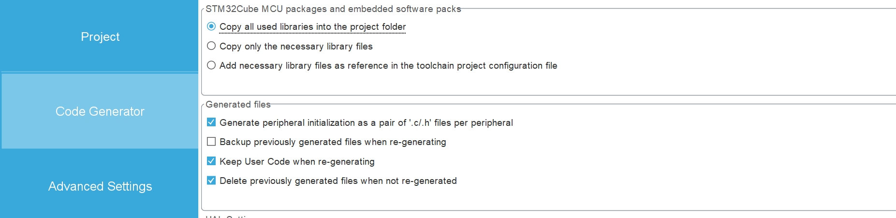



这里默认的Size应该是0x800,但是由于我自己在后续中出现了在调用ai函数时出现Hardfault_Handler的现象，所以我将堆栈大小极致加大，避免了这个问题。（如果你也遇到了这个问题，或许可以考虑一下这个方法）

1. 融合

将生成的ai项目文件夹直接移到正点原子的项目中：

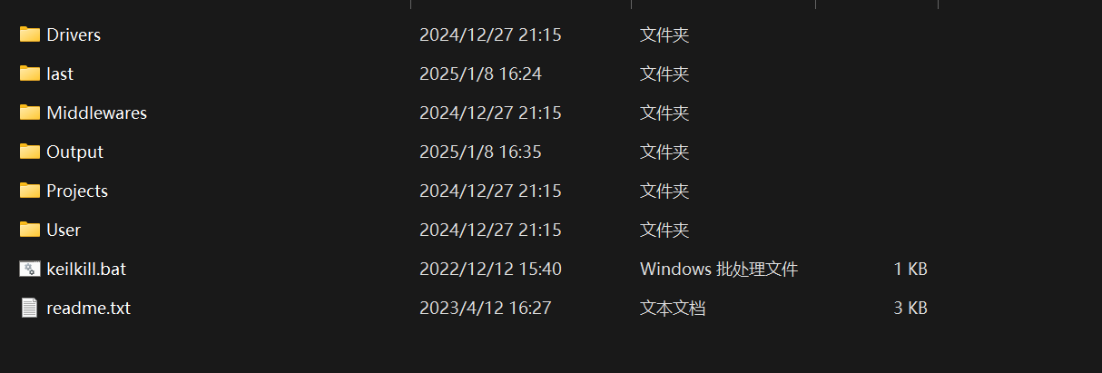

图中last就是我生成的ai项目文件夹

打开正点原子projects中的代码，完成以下工作：

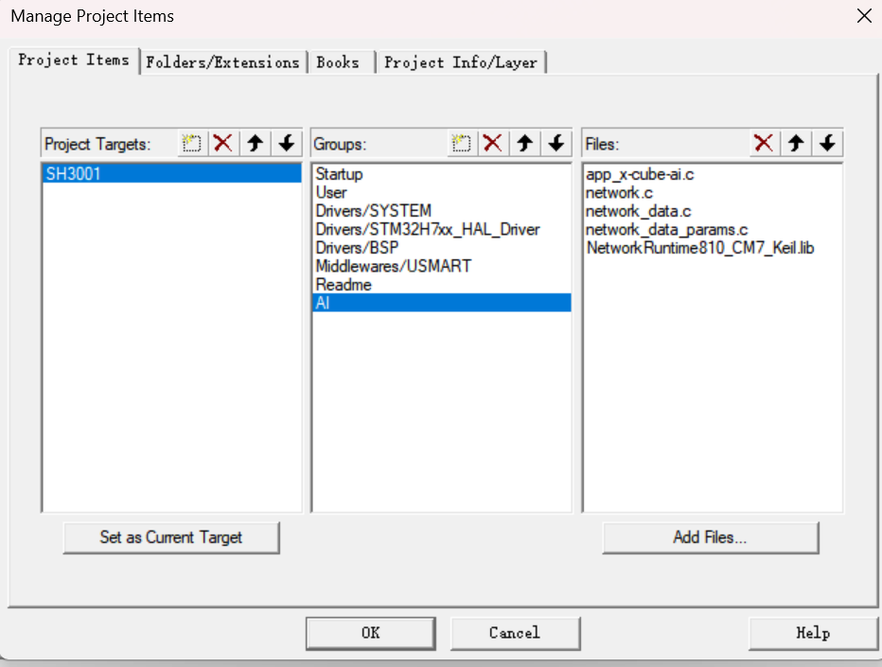

在Manage Project Items中，新建一个Group，在其中添加上图中的五个文件，第五个文件记得点开All file，不然看不到（路径自己找找）。

然后把下面的工作都做好：

屏幕截图 2025-01-08 171736

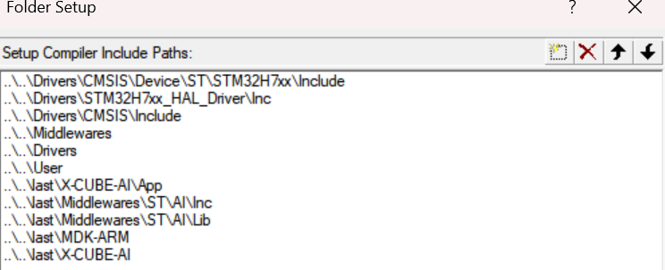

接下来就是如何在你的main.c 中实现对ai函数的使用：

参考：

<https://wiki.stmicroelectronics.cn/stm32mcu/wiki/AI:How_to_perform_motion_sensing_on_STM32L4_IoTnode>

链接进入STM官网中的文档说明，可以从头观看，也可以直接翻到6.3，直接添加头文件和后续代码，图我也不配了，大概说明一下内容：添加头文件，定义ai函数的输入输出，说明输出类别（我这里是三类，那么AI_NETWORK_OUT_1_SIZE=3），然后声明和定义

AI_Init()、AI_Run()这两个关键函数，以及一个选最大概率结果的函数。在主程序中初始化AI_Init(),注意：加上一句： __HAL_RCC_CRC_CLK_ENABLE();



别问为什么，问就是我也不知道，如果不加，你应该会遇到看到printf("ai_network_create error - type=%d code=%d\r\n", err.type, err.code);这里的报错，你可以不加看看问题，再自己去官网的社区问问，我没看懂。

然后就是最主要的while（1）主循环中的内容，建议你先理解一下官方文档中的代码，把读取到的数据放入aiInData中，再调用AI_Run(),这里需要注意你放入aiInData中的数据需要与你模型的输入一致。

以上就是我完成实验的大致过程了，感觉可能会一些中间遇到的问题没有提出来，可能是无关紧要，也可能是时间长了忘了，如果这个过程中你有什么问题，欢迎随时与我联系。